TC
…………………..VALİLİĞİ
.……….……….. KAYMAKAMLIĞI
…………………………………. OKULU MÜDÜRLÜĞÜ
TAHLİYE PLANI

- BÖLÜM
AMAÇ VE KAPSAM VE GENEL BİLGİLER

- AMAÇ : Olası bir tehlike (deprem, yangın vb.) anında binanın en kısa sürede, güvenli bir şekilde boşaltılması.

- KAPSAM : Bu Tahliye Planı …………………………………… Müdürlüğünü kapsar.

OKUL GENEL BİLGİLERİ :

- ADRES :

2. PERSONEL SAYISI : İdareci : Öğretmen : Diğer Personel :

- ÖĞRENCİ SAYISI :

- ÇALIŞMA DEVRESİ:

- BİNANIN YAPI TARZI :

- BİNANIN KAÇ KATLI OLDUĞU :

- BAĞIMSIZ BİNA SAYISI :

- BİNANIN YANGIN MERDİVENİ OLUP OLMADIĞI :

- BİNANIN YERLEŞİM KROKİSİ : EK-1’ dedir.

- BİNANIN DIŞ KROKİSİ : EK-2’ dedir.

- DERSLİKLER VE İDARİ ODALAR : EK-1 Krokide gösterilmiştir.

- DERSLİKLERİN BOŞALTILMIŞ SIRASI : Planda mevcuttur.

- ÖĞRENCİLERİN TOPLANMA YERİ : EK-2 Krokide gösterilmiştir.

- TOPLANMA YERİNİN BİNAYA UZAKLIĞI :

- TAHLİYE SORUMLUSU : Okul Müdürü ya da görevlendireceği Müdür Yard.

- TAHLİYE KAT SORUMLUSU : Her kat için bir sorumlu.

- TAHLİYE ANINDA KULLANILACAK KAÇIŞ YOLLARININ AÇIK TUTULMASINI SAĞLAYAN GÖREVLİLER : Okul Hizmetlileri.

- TOPLANMA YERİ SORUMLUSU :

- BÖLÜM
TAHLİYE OPERASYONU UYGULAMA ESASLARI

- DEPREM VE YANGINDA PERSONEL TAHLİYE OPERASYONU GENEL ESASLARI :

- Deprem, Yangın İkaz-Alarm Sireni ile başlayacaktır. Bu süreç 45 saniye ile 1 dakika arasında olacaktır.

- Öğretmenler ve öğrenciler masalarının yanlarında öğretilen deprem pozisyonunda siren bitinceye kadar bekleyeceklerdir.

- Deprem sirenin sonunda bitecektir.

- Merdiven, koridor, kazan dairesi ve diğer riskli alanlar sorumlularca denetlenir. Mevzii bir tehlike yoksa irtibat elamanları katlara tahliye emrini ulaştırır.

- Öncelikle sivil savunma kulübü ile servislerinde görevli olan öğretmen ve öğrenciler hareketlenerek toplanma bölgesinde pozisyon alırlar.

- Öğretmenler sınıfların kapısında bekleyeceklerdir.

- Tahliyede görev alacak personel tahliye güzergahında konumlarını alırlar. (Kat Tahliye Personeli)

- Tahliye en alt kattan başlamak üzere sınıflarda sınıf öğretmeni önde, sonra öğrenciler ve en arkadan sınıf başkanı olmak üzere koşmadan hızlı adımlarla düzenli bir şekilde hareket edeceklerdir.

- Diğer sınıflarda sırayla bunları takip edeceklerdir.

- En alt kattaki son sınıf binayı terk ederken 2 ve 3............ katlar sırayla tahliyeyi takip edeceklerdir.

- Okulun bahçesindeki toplanma alanında öğrenciler önceden belirlenen sıra düzenini alacaklardır.

- Öğretmenler yoklama yaparak eksik öğrencilerinin isimlerini idareye bildireceklerdir.

- Okul İdaresi, öğretmenlerden gelen varsa kayıp öğrenciler için sivil savunma servisleri ile afet ve acil durum müdahale ekiplerini göreve davet ederek kurtarma faaliyetlerini başlatır. Varsa yangınlara müdahale eder. Kendi imkanları ile bu faaliyetleri yapamayacak ise mahalli İtfaiye ve İl Afet ve Acil Durum Müdürlüğü’ nden yardım ister.

- Öğrenciler evlerine gönderilmez.

- Öğrenciler yakınlarına bir tutanakla teslim edilir.

- Kimsesiz çocuklar polis nezaretinde, Aile ve Sosyal Politikalar İl Müdürlüğü yetkililerine teslim edilir.

- KAT SORUMLULARI VE SINIFLARIN TAHLİYE YÖNLENDİRME ESASLARI :

- Kat sorumlusu : Nöbetçi öğretmen veya Müdür Yardımcısı

(1-A) sınıfı …………...………… eşliğinde, I nolu merdiven

(I-B) sınıfı ………………………. Eşliğinde, II nolu merdiven

(I-C) sınıfı …………….…………. eşliğinde, III nolu merdiven

- Kat sorumlusu : Nöbetçi öğretmen veya Müdür Yardımcısı.

(2-A) sınıfı ……………..………… eşliğinde, …… nolu merdiven.

(2-B) sınıfı …………….…………. eşliğinde, …... nolu merdiven.

- DEPREM VE YANGIN PERSONEL TAHLİYE PLANI, HAREKET TARZI, UYGULAMA USUL VE ESASLARI İLE GÖREVLER :

Alarm için verilen Siren sesi bitince;

Tüm personel ve öğrenciler aşağıda açıklandığı şekilde görevlerini yaparak binayı tahliye edeceklerdir.

DERS ÖĞRETMENLERİNİN GÖREVLERİ :

- Sınıflarındaki tüm pencere ve kapıları kontrol edecek ve kapalı olmalarını sağlayacaklardır.

- Sınıf öğretmenleri sınıf kapısı önünde bekleyerek; Sınıf ve kat için tahliye emri gelince, öğrencileri paniğe kapılmadan düzenli ve seri şekilde önceden belirlenen güzergahtan binayı terk etmeleri için yönlendirecekler ve Bahçede toplanma alanındaki yerlerini almalarını sağlayacaklardır.

- Toplanma yerinde sınıflarının yoklamaları yaparak talimatları bekleyeceklerdir.

SINIF BAŞKANLARININ GÖREVLERİ :

- Sınıf ve kat için tahliye emri gelince, Sınıf öğretmeni ve öğrenciler sınıfı boşalttıktan sonra sınıfı kontrol edip, kapısını kapatarak, sınıf yoklama listesi ile birlikte binayı terk ederek, bahçede toplanma alanındaki yerini alacak ve sınıf öğretmeninin yoklama yapmasına yardımcı olacaktır.

KAT VE BÖLÜM SORUMLULARININ GÖREVLERİ :

- Alarm sona erdiğinde; sorumlu oldukları kattaki merdivenler, çalışma odaları, laboratuar, kalorifer- kazan dairesi, Yemekhane, Çay ocağı vb. yerlerde kontrol (Kalorifer kazanını söndürmek, Ocak ve tüpleri kapatmak) ve hasar tespiti yaparak, bu bölgelerin tahliyeye hazır olup olmadığını Tahliyeden Sorumlu Amirine bildireceklerdir.

- Aldıkları talimat doğrultusunda sorumlu oldukları kat ve bölümün tahliyesi için burada bulunan personel ve öğrencileri tahliyeye başlamaları konusunda uyarırlar.

- Sorumlu bulundukları kat bölümlerde kimsenin kalmadığından emin olduklarında binayı süratle terk ederler.

TEKNİSYENLERİN GÖREVLERİ

- Alarmla birlikte en kısa sürede binanın elektrik sistemini ana şalterden indirmek suretiyle devre dışı bırakacaklardır.

DANIŞMA MEMURU VE GECE BEKÇİLERİNİN GÖREVLERİ :

- Alarmla ilgili itfaiye merkezine haber verecekler ve yangın merdiveni, katların ve bina çıkış kapılarını açacaklardır.

ALARM TENEFÜSTE VERİLİRSE :

- Binada görevli nöbetçi öğretmenlerin denetiminde öğrencilerin paniğe kapılmadan, düzenli bir şekilde binayı terk etmeleri sağlanacaktır.

ALANLARDA BULUNAN ÖĞRENCİLER :

- Yoklama yapıldıktan sonra verilecek talimata göre hareket edilecektir.

İLKYARDIM, KURTARMA ve YANGIN SÖNDÜRME EKİBİNDE GÖREVLİ PERSONEL VE ÖĞRENCİLER :

- Yoklama yapıldıktan sonra bina önlerindeki toplanma yerlerinde hazır bulunacaklardır.

- Gerektiğinde Ekip Başkanlarının vereceği talimat doğrultusunda kurtarma ve İlkyardım çalışmalarına katılırlar.

Tahliye operasyonu; EK-4 deki Tahliye Operasyonu açıklamaları ve yukarıdaki görevlilerin açıklamaları doğrultusunda sıra ile ilk önce zemin kat, olmak üzere sırasıyla 1 kat, 2. kat, 3. kat, 4. kat 5.kat 6.kat 7.kat olarak üst katlara doğru boşaltılarak yapılır.

ZEMİN KAT : Zemin katta bulunan müzik odası, spor odası, kütüphane, kantin, ve çalışma odalarında bulunan öğrenci ve personel görevli kat ve bölüm sorumlusu öğretmen veya personel tarafından süratle ve sıra ile ARKAGİRİŞ MERDİVENİNDEN tören alanındaki yerine alacak ve öğretmenleri ile birlikte yoklamasını bekleyecektir.
Bu katın Tahliyesi anında ........................................................sorumlu olarak hazır bulunacaktır.

I. KAT : Bu katta 1 koridorda bulunan sınıflar sınıf öğretmeni önde öğrenciler ikişerli sıra ile arkada ve en arkada sınıf başkanı sınıf yoklama listesi ile birlikte sınıfı ve binayı hızlı adımlarla koşmadan .....................................MERDİVENİNDEN VE ...................ÇIKIŞ, KAPISINDAN terk ederek bahçede belirlenen alanda yerlerini alarak yoklama için beklerler.
Bu katın Tahliyesi anında .........................................................sorumlu olarak hazır bulunacaktır.

II. KAT : Bu katta bulunan sınıflar ( 1/A – 1/B - .................) sınıf öğretmeni önde öğrenciler ikişerli sıra ile arkada ve en arkada sınıf başkanı sınıf yoklama listesi ile birlikte sınıfı ve binayı hızlı adımlarla koşmadan .....................................MERDİVENİNDEN VE ...................ÇIKIŞ KAPISINDAN terk ederek bahçede belirlenen alanda yerlerini alarak yoklama için beklerler.
Bu katın Tahliyesi anında .........................................................sorumlu olarak hazır bulunacaktır.

III. KAT : Bu katta bulunan sınıflar ( 1/A – 1/B - .................) sınıf öğretmeni önde öğrenciler ikişerli sıra ile arkada ve en arkada sınıf başkanı sınıf yoklama listesi ile birlikte sınıfı ve binayı hızlı adımlarla koşmadan .....................................MERDİVENİNDEN VE ...................ÇIKIŞ KAPISINDAN terk ederek bahçede belirlenen alanda yerlerini alarak yoklama için beklerler.
Bu katın Tahliyesi anında .........................................................sorumlu olarak hazır bulunacaktır.

VI. KAT : Bu katta bulunan sınıflar ( 1/A – 1/B - .................) sınıf öğretmeni önde öğrenciler ikişerli sıra ile arkada ve en arkada sınıf başkanı sınıf yoklama listesi ile birlikte sınıfı ve binayı hızlı adımlarla koşmadan .....................................MERDİVENİNDEN VE ...................ÇIKIŞ KAPISINDAN terk ederek bahçede belirlenen alanda yerlerini alarak yoklama için beklerler.
Bu katın Tahliyesi anında .........................................................sorumlu olarak hazır bulunacaktır.

V. KAT : Bu katta bulunan sınıflar ( 1/A – 1/B - .................) sınıf öğretmeni önde öğrenciler ikişerli sıra ile arkada ve en arkada sınıf başkanı sınıf yoklama listesi ile birlikte sınıfı ve binayı hızlı adımlarla koşmadan .....................................MERDİVENİNDEN VE ...................ÇIKIŞ KAPISINDAN terk ederek bahçede belirlenen alanda yerlerini alarak yoklama için beklerler.
Bu katın Tahliyesi anında ......................................................... sorumlu olarak hazır bulunacaktır.

Tahliye Planı genel olarak okulun fiziki konumuna göre tahliyenin en kısa sürede ve emniyetli yapılması esasıyla hazırlanmıştır. Tahliye operasyonu yapılırken tüm tedbirler alınacak, tahliyede görevli idareci, öğretmen ve sorumlular tarafından tüm kurallara uyulacak, öğrenciler tüm yönlendirme ve talimatlara uyacaklardır. Herhangi bir olumsuz üzücü olayın yaşanmamasına azami dikkat edilerek tahliye operasyonu gerçekleştirilecektir.

…../…./2020

OKUL MÜDÜRÜ
İMZA
MÜHÜR

EKLER :
EK-1 Okul Yerleşim Planı Krokisi
EK-2 Vaziyet Planı ve Toplanma Alanı Krokisi
EK-3 Kaçış Yolları İle İlgili Açıklamalar
EK-4 Tahliye Planında Dikkat Edilecek Hususlar

EK- 1

……………………………………………… OKULU MÜDÜRLÜĞÜ
(ZEMİN KAT PLANI)
(NOT: Bu plan örnektir. Okullar bu örneğe göre kendi planını yapacaklardır. Planda yangın tüpleri, yangın merdivenleri, yangın dolapları, elektrik panoları, yangın alarm bütonları yerleri işaretlenecek, tahliye kaçış yönleri oklarla gösterilecektir.)
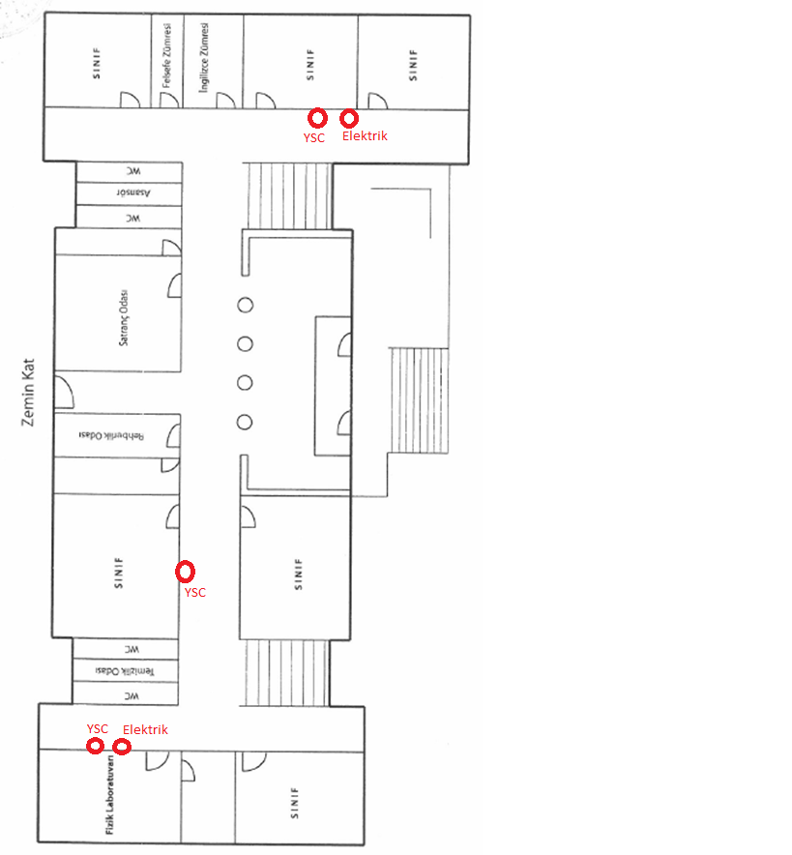

……/05/2016

………………………………..
Okul Müdürü

…./…./2020

…………………………………
Okul Müdürü

(EK-1 DEVAMI)
………………………………… OKULU MÜDÜRLÜĞÜ
(NORMAL KATLAR PLANI)
(NOT: Bu plan örnektir. Okullar bu örneğe göre kendi planını yapacaklardır. Planda yangın tüpleri, yangın merdivenleri, yangın dolapları, elektrik panoları, yangın alarm bütonları yerleri işaretlenecek, tahliye kaçış yönleri oklarla gösterilecektir.)

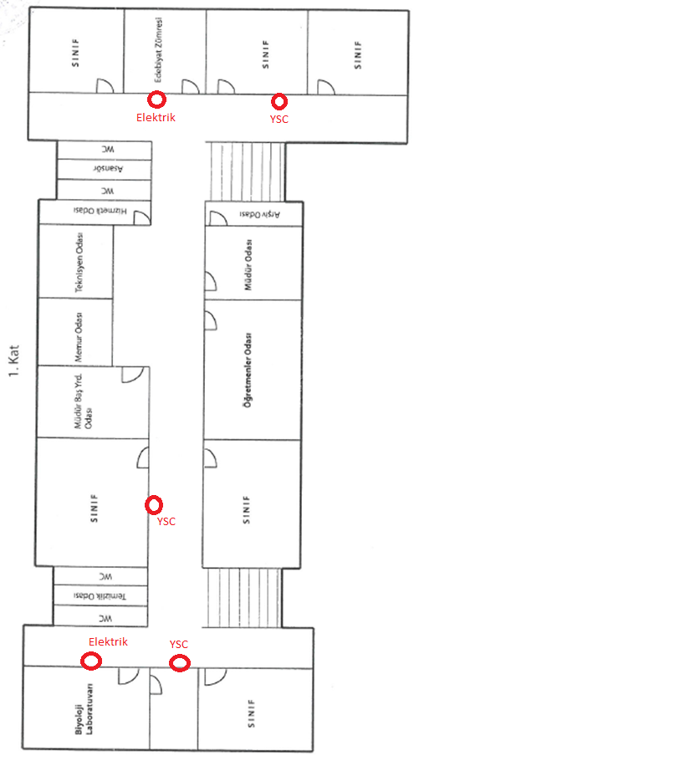
10/05/2016

YUSUF BAKIT
Okul Müdürü

……/05/2016

………………………………..
Okul Müdürü

…./…./2020

…………………………………
Okul Müdürü

EK- 2

……………………………… MÜDÜRLÜĞÜ
VAZİYET PLANI
(NOT: Bu plan örnektir. Okullar bu örneğe göre kendi vaziyet planını yapacaklardır. Planda oyun parkı, toplanma alanı, varsa diğer ek binaları vs. yerleri gösterilecektir.)

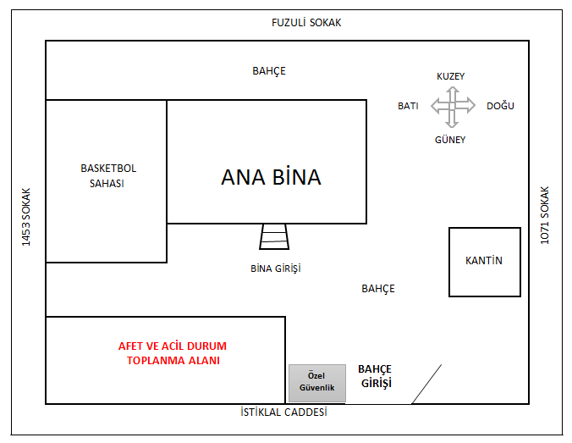

…./…./2020

…………………………
Okul Müdürü

EK- 3

KAÇIŞ YOLLARI İLE İLGİLİ AÇIKLAMALAR :

Kaçış yollarında, kaçışı engelleyici bir şey bulunamaz, çıkışların önü kapatılamaz. Kaçış yolu hiçbir kısmı da daraltılamaz.

Kaçış yolu : Gerçek bir kaçış unsuru bir bina veya konstrüksiyonun herhangi bir noktasından yer seviyesindeki caddeye kadar olan devamlı ve engellenmemiş kaçış yolunun tamamıdır. Kaçış yolları kapsamına bir bütün olarak;

  - Oda ve diğer müstakil hacimlerden çıkışlar,
  - Her kattaki koridor ve benzeri geçişler,
  - Kattan çıkışlar,
  - Zemin kata ulaşan merdivenler,
  - Zemin katta merdiven ağızlarından bu kattaki bina çıkışına giden yollar,
  - Bina dışındaki güvenlik önlemleri, dahildir.

Alt kenarları döşemeden en çok 120 cm. yukarıda ve bina dışındaki güvenlik
bölgesine açık, dış zeminden en çok 2 metre yükseklikteki pencereler, zorunlu hallerde kaçış yolu kabul edilebilir.

Kaçış yollarına engelleyici hiçbir şey konmaz, kaçış yollarının önü kapatılamaz. Bina sorumlusu veya güvenlik görevlileri bunu sağlamakla yükümlüdür.

Kaçış kapıları yanlardan menteşeli olacak ve kaçış yönüne açılır şekilde düzenlenecektir. Kaçış yolu hiçbir şekilde daraltılamaz.

EK-4
TAHLİYE PLANINDA DİKKAT EDİLECEK HUSUSLAR :

- Tahliyenin en kısa sürede ve emniyetli yapılması esas alınacak,

- Tahliyede binanın fiziki konumu dikkate alınarak tüm çıkış yolları aynı anda kullanılacak biçimde planlanacak, (Asansörün kaçış yolu olarak kullanılmayacağı ama yangın merdiveninin kaçış yolu olarak kullanılacağı dikkate alınmalı.)

- Kat tahliye planlarında toplanma yerlerine gidecek yollar ok işaretiyle gösterilecek,

- Tahliye üst katlardan zemin katlara inilerek, bodrum katlardan zemin katlara çıkılarak aynı anda başlayacak şekilde planlanacak,

- Plan hazırlanırken ana sınıfı ve diğer küçük sınıflarında olduğu göz önünde bulundurulacak,

- Açık havada belirlenen toplanma yerinin güvenilir bir alan seçilmesi (duvar dibi, yüksek binalar; enerji hatları, elektrik telleri vb. yıkılma ve çökme tehlikeleri dikkate alınarak.)

- Binanın fiziki durumu ve diğer özellikleriyle ilgili bilgilerin eklenmesi,

- Krokilerin normal dosya kağıdına basit, anlaşılır olarak çizilmesi,

- EK-1 krokide idari odalar, derslikler, yatakhane, merdivenler, merdiven genişlikleri, yangın merdiveni, çıkış kapıları vb. bölümlerin gösterilmesi,

- EK-2 krokide civar durumu, okul bahçesinin genişliği, çevre duvarının yüksekliği, bahçe giriş kapıları, toplanma yerleri vb. gösterilmesi. Gerekirse kroki ile ilgili açıklamaların sol alt köşede belirtilmesi.

- Planda sınıfların boşaltılış sırasının oklarla gösterilmesi.

- Örnek Tahliye Planı fikir vermek amacıyla hazırlanmıştır. Binanın fiziki konumuna göre tahliyenin en kısa sürede ve emniyetli yapılması esasıyla farklı tahliye planları yapılabilir.

